SECTOR UTILITIES

Semana con muy mal desempeño para el sector.
TRAN cierra en $ 28,65 con baja de -3.37% en la semana.
PAMP queda en $ 45,00 bajando el -7.03% y su adr cierra en us$ 13.20 con baja de -7.04%.
EDN termina la semana en $ 22,15 con baja de -6.54% en la semana y en N.Y. queda en us$ 5.42 perdiendo el -2.69% en la semana.
Por último, CEPU cierra en $ 30,65 con caída de -7.68%, en N.Y. queda en us$ 3.70 bajando el -10.19%.
EVOLUCION DE LOS ACTIVOS EN LA SEMANA

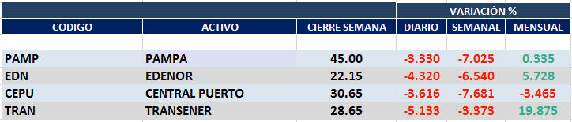

PAMPA (Cierre al 24/01/2020 $ 45,00)
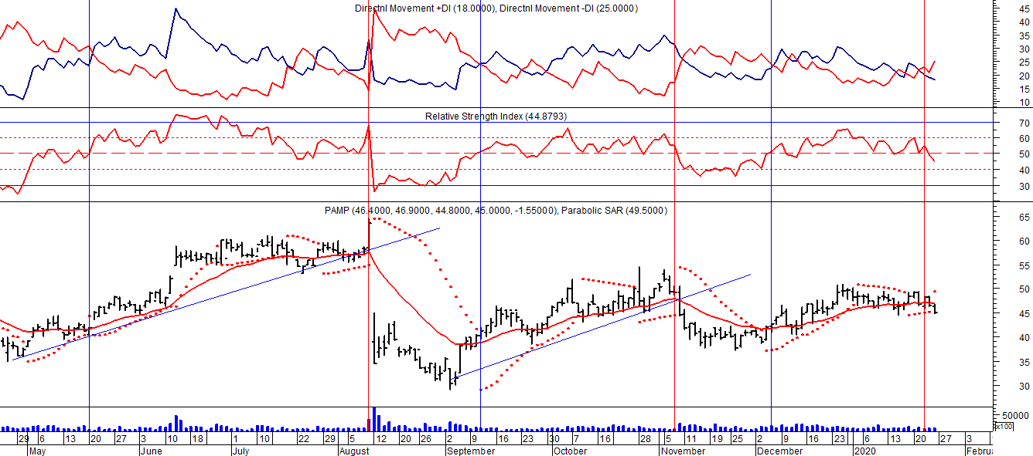

Señal de compra el 20/05 en $ 42,00.

Señal de venta el 12/08 en $ 35,00.

Señal de compra el 11/09 en $ 41,00.

Señal de venta el 08/11 en $ 44,55

Señal de compra el 12/12 en $43,00.

Señal de venta el 22/01 en $47,00.

EDENOR (Cierre al 24/01/2020 $ 22,15)
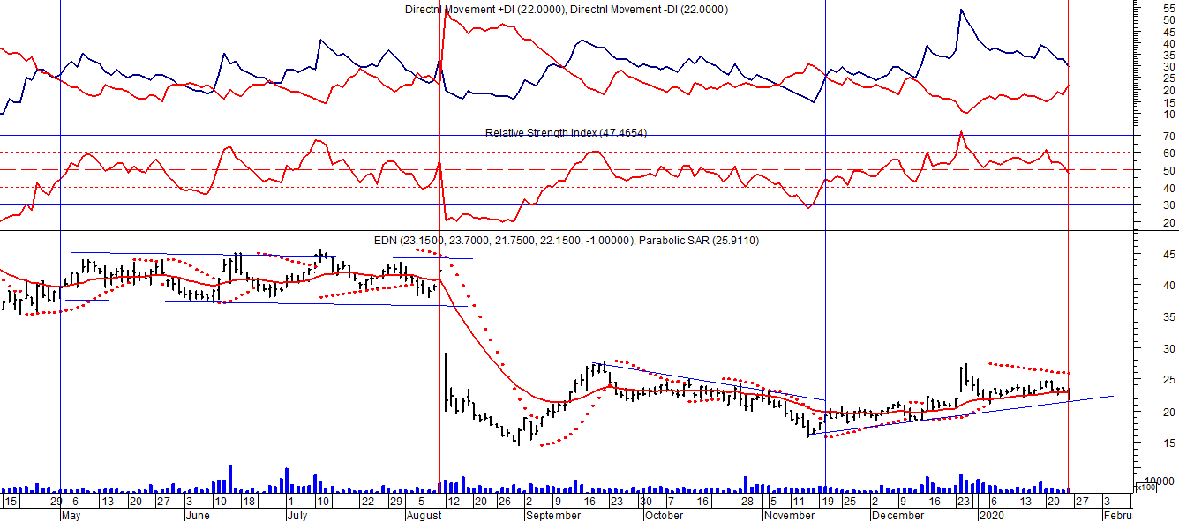
Señal de compra el 15/08/2018 en $ 44,00.
Señal de venta el 20/02/2019 en $ 53,00.
Señal de compra el 18/12/2019 en $ 21,00.
Potencial señal de venta el 24/01 en $ 22,50.

TRAN (Cierre al 24/01/2020 $ 28,65)
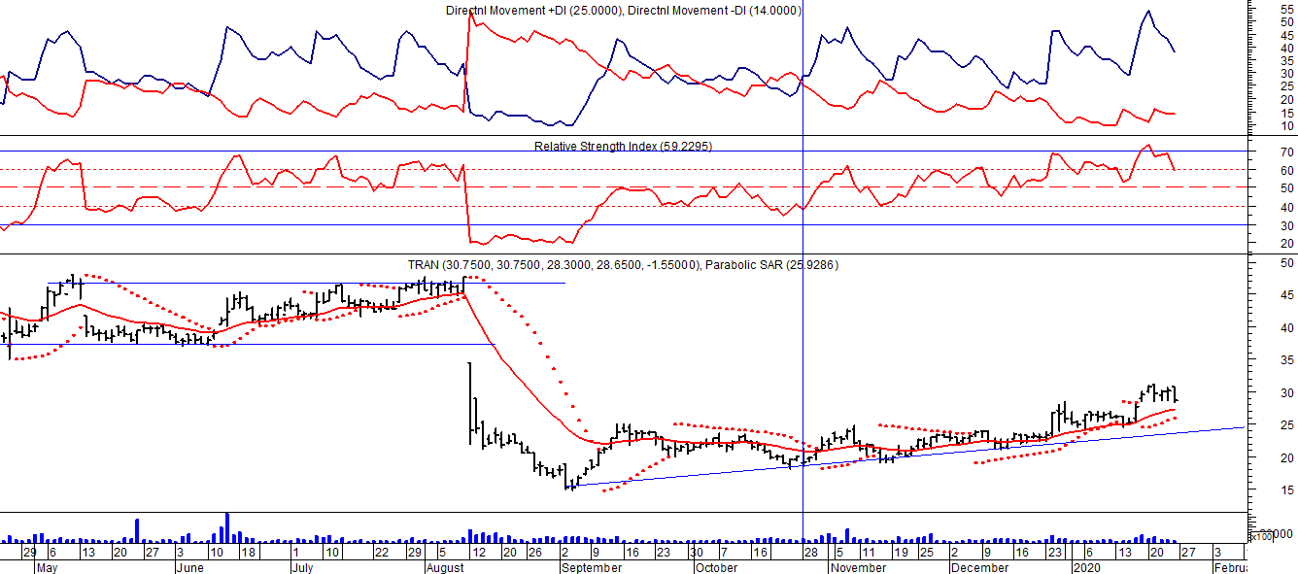
Señal de compra el 03/05 en $ 36,00.
Señal de venta el 12/08 en $ 24,00.

